Stunde 2: Fische – Körperformen im Wasser
Prozessbezogene Kompetenzen: 2.1 (1, 2, 3, 4, 5, 6, 7, 8), 2.2 (1, 2, 3, 7, 8), 2.3 (2, 6)
Inhaltsbezogene Kompetenzen: 3.1.3 (6, 8), [3.1.4 (13)]
Leitperspektiven: ---
Vorbemerkungen:
- Fachsprache – Umgangssprache „Schwimmen“:
In dieser Stunde muss auf eine konsequente Einhaltung der Fachsprache und Abgrenzung zur Alltagssprache besonders geachtet werden: Im Alltag verwendet man häufig den Begriff „schwimmen“ für zwei unterschiedliche Facetten:
- „dynamisches Schwimmen“, ein aktiver Vorgang (Bewegung) Vortrieb
- statisches Schwimmen auf dem Wasser, ein passiver Zustand (Bsp.: „Ein Korken schwimmt auf dem Wasser.“) schwimmen
Es ist ratsam hier Terminologie klarer zu trennen!
- Fallrohr-Experiment:
Die Sinkzeiten (bzw. –geschwindigkeiten) werden nicht ausschließlich durch die Form der Körper bedingt, sondern auch von Nebeneffekten wie Trudeln, Reibung, Stößen an der Gefäßwand und anhaftenden Luftblasen z. T. stark beeinflusst. So kann sich die Vorzugsrichtung der Körper ändern. Dennoch zeigt das Experiment auf einfache Art und Weise in der Regel das Gewünschte: Der Doppelkegel ist die Form, die am schnellsten absinkt. Auf Position 2 folgt die Tropfenform. Beide Körperformen findet man bei Fischen näherungsweise verwirklicht, die sich schnell fortbewegen, z. B. Hecht, Forelle usw.
Tipps:
- Schwerpunkt der Körper durch Ankleben von Stahlkügelchen stabilisieren (selbst gemachte Fimo-Körper mit Stahlkügelchen) Trudeln verringern
- Körper mit Pinzette greifen und vor dem Start im Wasser mehrmals schwenken, damit sich anhaftende Luftblasen lösen.
- Plexiglasrohr mit größerem Durchmesser verwenden (z. B. bei Evonik: http://www.plexiglas-shop.com/SE/de/index.htm)
- Abwandlung des beschriebenen Experiments zu einem forschenden Experiment: SuS formen aus Knetmasse selbst verschiedene Formen, die getestet werden. Wichtig ist dabei auf die identische Masse aller Knetformen zu achten.
Alternative zum Fallrohr-Experiment:
Man lässt verschiedene Körperformen (vorgefertigte oder durch SuS selbst aus Knete hergestellte) durch ein Wasserbecken ziehen (vgl. Fokus BNT 5/6 Baden-Württemberg (2015): Abb. 2, S. 72).

- AB „Fische – Körperformen im Wasser“:
Absprache mit Mathematik, ob die Methode Balkendiagramm bereits eingeführt ist.

- Verwirbelungseffekte verschiedener Körper zeigen:
Mit Wirbel-App (z. B.: WindTunnel free/pro) über die Tischkamera von Tablett oder Smartphone lassen sich bremsende Verwirbelungen bei verschiedenen Körpern zeigen.

- AB „Körperformen und Lebensweise:
Bei Bedarf können weitere Informationen zu den Arten über eine Internetrecherche oder Aushänge zu einem Laufdiktat ergänzt werden. SuS kommen allein durch die Betrachtung der der Körperformen von Brachse und Scholle häufig zum Ergebnis, dass beide ähnlich gute Schwimmer sind. Auf Kurzstrecken mag dies gar der Fall sein. Es sind jedoch weitere Faktoren zu berücksichtigen, z. B. Lebensweise, Muskelanatomie und –physiologie usw.

Material - Fallrohrexperiment:

- Fallrohr (90 cm) mit Stopfen
- Stativzeug zum Fixieren des Fallrohrs
- Körper verschiedener Form jedoch identischer Masse (z. B. Knete)
- Waage
- Stoppuhr
- ggf. Wasserbecken

Stunde 2: Fische – Körperformen im Wasser
Unterrichtsphase | Sozial-form | Material, Hinweise
Einstieg:  Vergleich Bilder verschiedener Tiere im Lebensraum Wasser  - Begründete Zuordnung Tiergruppe (Fisch oder Nicht-Fisch)  - Unterschiede  - Gemeinsamkeiten Körperform (Hypothese zur Form durch SuS formulieren lassen)  TA oder AB „Körperformen im Wasser“ (Ü u. Hypo ergänzen):  Hypothese:  Für das Leben im Wasser ist es günstig, eine langgestreckte Tropfenform zu haben. Mit ihr kann man leichter durchs Wasser gleiten. | LSG | PPT oder OHP-Folien mit verschiedenen wasserlebenden Tieren  ggf. AB „Körperformen im Wasser“
Erarbeitung: Fallrohrexperiment nach Schneider (mit Anleitung)  Überleitung:  Form entscheidend, d. h. alle anderen Eigenschaften müssen gleich sein: Farbe, Masse, Material etc. (1 Variable!)  Material: s. Material-Spalte rechts  Durchführung:  - Körperformen wiegen identische Masse  - Bestimmung Zeitraum für Fall der verschiedenen Körper im wassergefüllten Rohr (Oberkante-Ziellinie)  - Zeiträume in Tabelle und Balkendiagramm eintragen  - ggf. Demo und Begründung über Wirbel-App (Tischkamera)  - Abgleich mit Hypothese Folgerung (allgemein): Stromlinienform  Sicherung: AB (parallel bei LSG oder im Anschluss an GA) | LSG o. GA | Fallrohr-Experiment:  - Fallrohr (90 cm) mit Stopfen  - Stativzeug zum Fixieren des Fallrohrs  - Körper verschiedener Form jedoch identischer Masse (z. B. Knete)  - Waage  - Stoppuhr  - ggf. Wasserbecken  - AB „Körperformen im Wasser“  Wirbel-App (z. B. Windtunnel pro)  LSG AB „Körperformen“
Anwendung: Angepasstheiten (Lebensweise und Körperform)  Vergleich Körperform verschiedener Fische mit unterschiedlicher Rückschlüsse auf deren Lebensweise (u. a. Fortbewegung):  - Hecht  - Scholle  - Brachse  Sicherung/Kontrolle: Besprechung AB (oder Selbstkontrolle) | EA / GA  LSG | AB „Körperformen und Lebensweise“ (Lösung)  ggf. zusätzliche Artinfos über Laufdiktat oder Internetrecherche

Tiere im Lebensraum Wasser
Robbe | 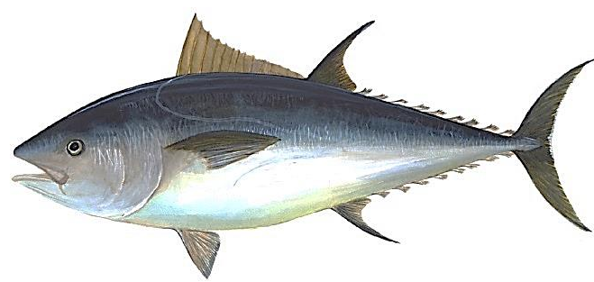  Thun
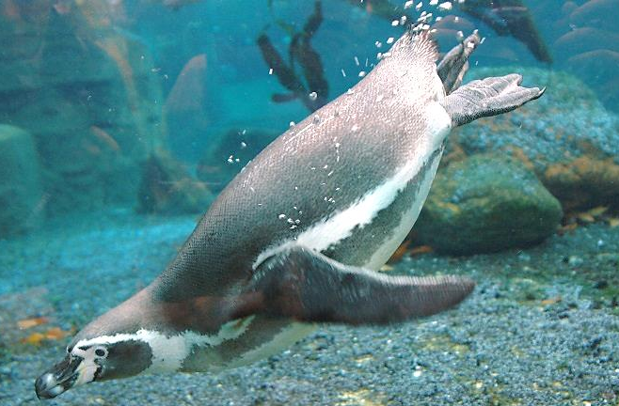  Pinguin | 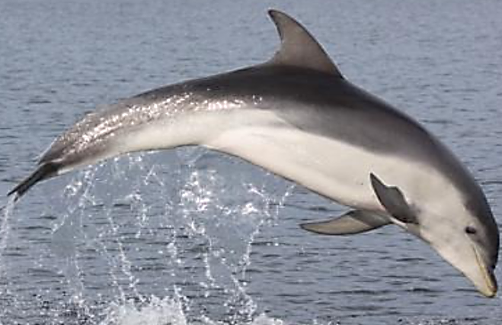  Delfin

- Vergleiche die dargestellten im Wasser lebenden Tiere.

Fische – _______________________________________________
Hypothese: ________________________________________________________________________
__________________________________________________________________________________
__________________________________________________________________________________
__________________________________________________________________________________
Fallrohrexperiment
Material:  Fallrohr (90 cm) mit Stopfen  Stativzeug zum Fixieren des Fallrohrs  Körper verschiedener Form  Waage  Stoppuhr  Wasserbecken |  | Aufbauskizze:
Durchführung: _____________________________________________________________________
__________________________________________________________________________________
__________________________________________________________________________________
__________________________________________________________________________________
Beobachtungstabelle:  Körper-form (Skizze) Körper-masse (in g) Fallzeit (in s)  1  2  3  4  5 | Beobachtungs-Balkendiagramm: Maßstab und Werte ergänzen!  Körperformen 1  2  3  4  5  0  Fallzeit (in s)
Folgerung und Erklärung: ____________________________________________________________
__________________________________________________________________________________
__________________________________________________________________________________
__________________________________________________________________________________

Fische - Körperformen im Wasser
Hypothese: Für das Leben im Wasser ist es günstig, eine langgestreckte Tropfenform zu haben. Mit ihr kann man schneller durchs Wasser gleiten.
Fallrohrexperiment
Material:  Fallrohr (90 cm) mit Stopfen  Stativzeug zum Fixieren des Fallrohrs  Körper verschiedener Form  Waage  Stoppuhr  Wasserbecken |  | 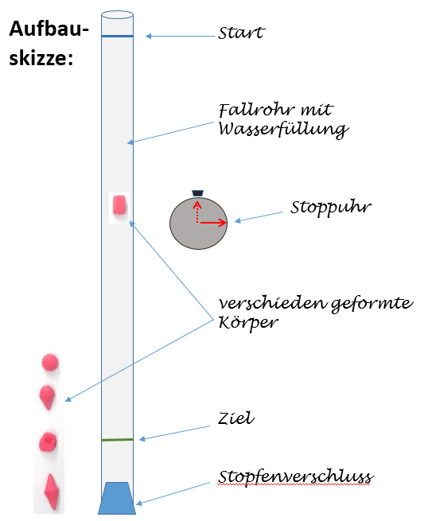
Durchführung: 1. Man bestimmt die Masse der verschieden geformten Körper.
2. Man bestimmt mit der Stoppuhr die Zeit, die die verschiedenen Körper zwischen Start- und Ziellinie benötigen.
Beobachtungstabelle:  Körper-form (Skizze) Körper-masse (in g) Fallzeit (in s)  1 1,9 8,22  2 1,9 5,87  3 1,9 7,5  4 1,9 6,3  5 1,9 13,18 | Beobachtungs-Balkendiagramm: Maßstab und Werte ergänzen!  Körperformen 1 1.  2  3 2.  4  5  0 1 2 3 4 5 6 7 8 9 10 11 12 13  Fallzeit (in s)
Folgerung und Erklärung: Der Körper mit der Tropfenform legt die Strecke am schnellsten zurück. Man nennt diese Form auch Stromlinienform (stromlinienförmig). Die Hypothese wurde bestätigt.
Wenn Körper durchs Wasser gleiten, müssen sie Wasser verdrängen und an ihnen fließt das Wasser vorbei . Das Wasser reibt am Körper und bremst ihn ab.
[Wirbel-App: Beim Gleiten im Wasser entstehen Wirbel im vorbeifließenden Wasser, die den Körper abbremsen.]

Fische - Körperformen und Lebensweisen
Fische sind mit ihrer Körperform an ihre Lebensweise angepasst.  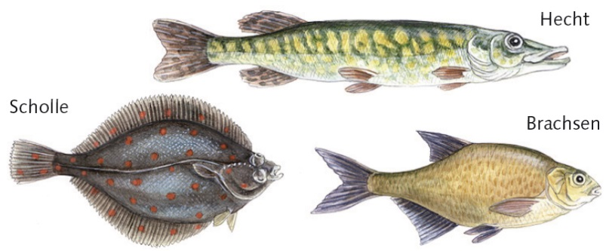  Abb. 1: Körperformen von Fischen (Ansichten: Hecht und Brachse von Seite, Scholle von oben!) | - Ordne die Fische (Abb. 1) der schematischen Körperformen (von vorn) zu.  - Ergänze die nicht vorhandene Körperansichten schematisch: von oben und von der Seite.  - Beschreibe die Körperform.  - Stelle eine begründete Vermutung auf, ob der Fisch einer „guter“ Schwimmer ist.  - Ordne die Beschreibung der Lebensweise zu. Begründe mit Hilfe der Körperform.

Fisch
Körperform  (Skizze) | von vorn | von Seite |  | von oben | von vorn | von Seite |  | von oben | von vorn | von Seite |  | von oben
Körperform
(Beschreibung)
„guter, schneller Schwimmer“ | - Ja! |  | - Nein! |  | - Ja! |  | - Nein! |  | - Ja! |  | - Nein!
 | Begründung: |  |  |  | Begründung: |  |  |  | Begründung:
Lebensweise | - A | - B |  | - C | - A | - B |  | - C | - A | - B |  | - C
 | Begründung: |  |  |  | Begründung: |  |  |  | Begründung:
B Ich bin ein erfolgreicher Jäger in zahlreichen Flüssen und Seen. Häufig laure ich gut verborgen zwischen Wasserpflanzen in der Nähe des freien Wassers. Schwimmt meine Beute vorbei, schieße ich wie ein Pfeil aus meinem Versteck und jage ihr hinterher um sie mir zu schnappen.
C Ich bin ein geduldiger Jäger der Nacht. Tagsüber verstecke ich mich am Grund des Meeres unter Kies und Sand um mich vor Räubern zu schützen. Nachts unternehme ich ausgedehnte Wanderungen über den Meeresgrund, auf denen ich Kleinkrebsen, Muscheln, Schnecken und Wattwürmern jage. Vor Strömungen muss ich mich in Acht nehmen.
A Ich bevorzuge Gewässer mit schlammigem Untergrund und reichem Wasserpflanzenbewuchs, die träge fließen. Bei zu heftigen Strömungen von der Seite werde ich leicht abgetrieben. Meist lebe ich in kleinen Schwärmen bodennah in Ufernähe. Mein Maul kann ich vorstülpen um Schnecken und Würmer im Schlamm zu suchen. Auch Wasserpflanzen stehen auf meinem Speisezettel.
Fische - Körperformen und Lebensweisen - Lösung
Fische sind mit ihrer Körperform an ihre Lebensweise angepasst.  Abb. 1: Körperformen von Fischen | - Ordne die Fische (Abb. 1) der schematischen Körperformen (von vorn) zu.  - Ergänze die nicht vorhandene Körperansichten schematisch: von oben und von der Seite.  - Beschreibe die Körperform.  - Stelle eine begründete Vermutung auf, ob der Fisch einer „guter“ (schneller) Schwimmer ist.  - Ordne die Beschreibung der Lebensweise zu. Begründe mit Hilfe der Körperform.

Fisch | Hecht |  |  |  | Scholle |  |  |  | Brachse
Körperform  (Skizze) | von vorn | von Seite |  | von oben | von vorn | von Seite |  | von oben | von vorn | von Seite |  | von oben
Körperform  (Beschreibung) | pfeilförmig, d. h. lang und dünn |  |  |  | tellerförmig, d. h. flach und rund, Flossensaum seitlich am Körper |  |  |  | seitlich abgeflacht mit hohem Rücken
„guter, schneller Schwimmer“ | - Ja! |  | - Nein! |  | - Ja! |  | - Nein! |  | - Ja! |  | - Nein!
 | Begründung:  wenig Wasserwiderstand beim Schwimmen, da kleine Querschnittsfläche, geringer Kraftaufwand |  |  |  | Begründung:  weite Strecken: langsam, ungünstige Form zum schnellen Schwimmen, nur in Bodennähe, kann leicht durch Strömung abgetrieben werden |  |  |  | Begründung:  kurze Strecken können mit hoher Geschwindigkeit zurückgelegt werden (z. B. Flucht), kann leicht von Seitenströmungen abgetrieben werden
Lebensweise | - A | - B |  | - C | - A | - B |  | - C | - A | - B |  | - C
 | Begründung:  aggressiver Jäger, der seiner Beute mit hoher Geschwindigkeit nachstellt, die Körperform bietet dabei wenig Wasserwiderstand |  |  |  | Begründung:  tagsüber gut getarnt, flach im Untergrund eingegraben,  wandert nachts langsam umher um auf Jagd zu gehen |  |  |  | Begründung:  liebt strömungsarme Gewässer, da sie durch die breite , hohe Flanke gut abgetrieben werden können, mittelmäßige Schwimmer

Lehrer-Demonstrationsexperiment oder bei vorhandenem Material als Schüler-Gruppenexperiment
http://pixabay.com/get/f66ef9198d4aa8960da6/1426500593/seal-57389_1920.jpg?direct Urheber: Hans, Lizenz: CC0, public domain, Entnahme: 16.03.2015, 11:10
http://commons.wikimedia.org/wiki/File:Bluefin-big.jpg Urheber: unbekannt, Lizenz: public domain, Entnahme: 16.03.2015, 15:57
http://upload.wikimedia.org/wikipedia/commons/a/ac/Dresden-Zoo-Pinguine.jpg Urheber: Kolossos (2008), Lizenz: GNU Free Documentation License, Version 1.2 oder höher bzw. Creative Commons Attribution-Share Alike 3.0 Unported; Entnahme: 16.03.2015, 14:45
http://de.wikipedia.org/wiki/Burrunan-Delfin#/media/File:Burrunan_Dolphin_(Tursiops_australis)-B.png Urheber: Charlton-Robb K, Gershwin LA, Thompson R, Austin J, Owen K, McKechnie S.; Lizenz: Creative Commons Attribution 2.5 Generic; Entnahme: 16.03.2015, 11:19
Q: Fokus Biologie 5/6 Niedersachsen, S. 103, Abb. 3 (Cornelsen Schulverlage)
Q: Fokus Biologie 5/6 Niedersachsen, S. 103, Abb. 3 (Cornelsen Schulverlage)

